Федеральное государственное автономное образовательное учреждение высшего образования

«Национальный исследовательский университет

«Высшая школа экономики»

Московский институт электроники и математики

Департамент компьютерной инженерии

Направление «Информатика и вычислительная техника»

**Курс: «Проектирование систем на кристалле»**

**ОТЧЕТ**

**о выполнении практической работы №3**

тема работы: «Знакомство со средой моделирования ModelSim»

Выполнили:

Иванов Алексей Анатольевич

Пчелкин Дмитрий Алексеевич

группа БИВ-155

Принял:

к.т.н., ст. преп. МИЭМ НИУ ВШЭ

Романов А.Ю.

Москва – 2018 год

Задание 1

Одноразрядный демультиплексор 1-в-8 со входом разрешения работы EN. Активный уровень сигнала EN – логический «0». При подачи на вход EN сигнала с уровнем логической «1», выходные сигналы демультиплексора должны устанавливаться в высокоимпедансное состояние.

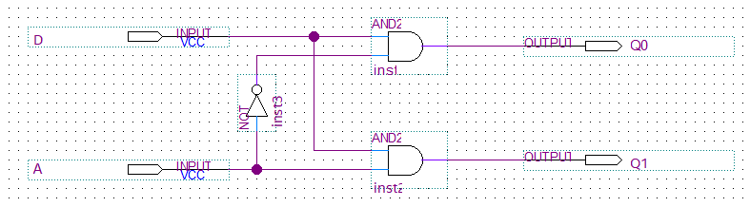

Рис. 1. Схема простого демультиплексора 1-в-2

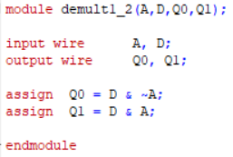

Рис. 2. Код простого демультиплексора 1-в-2

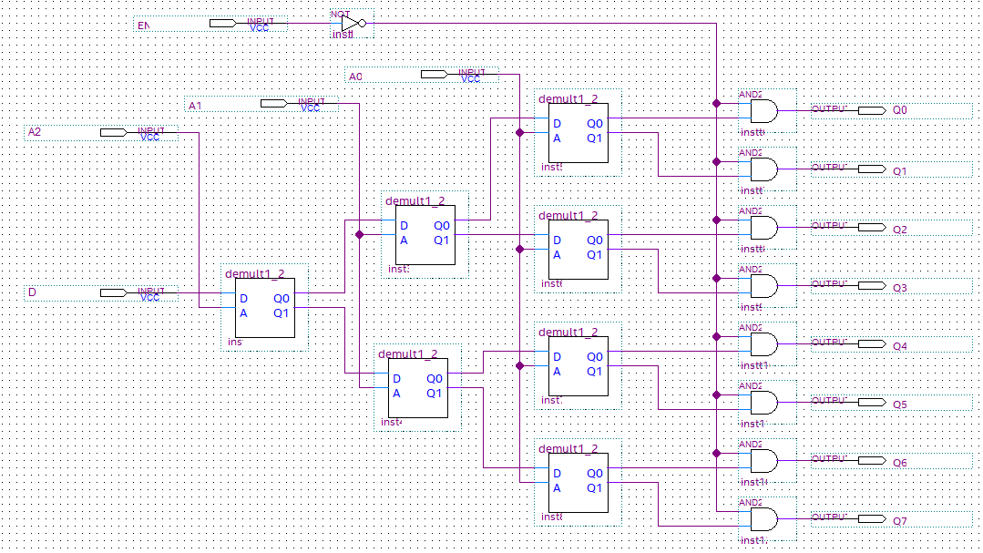

Рис. 3 Схема демультиплексора 1-в-8 реализованного через каскад

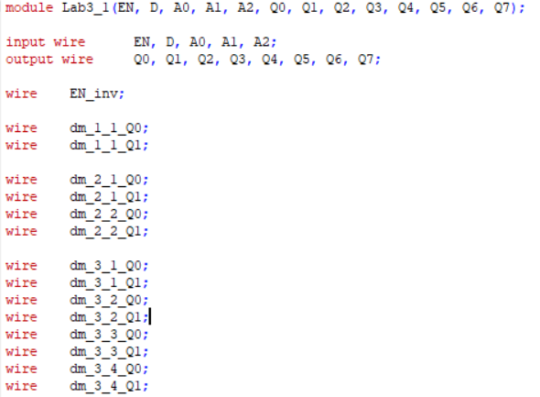

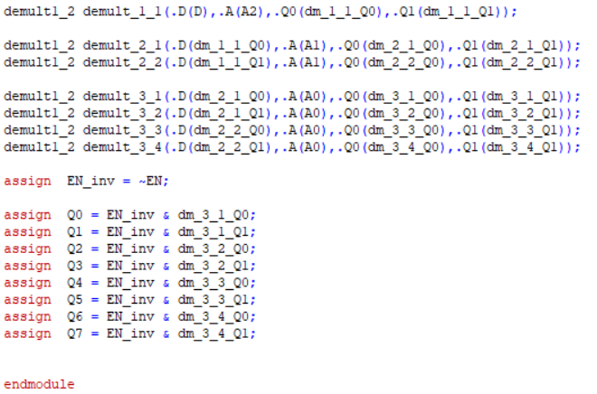

Рис. 4. Исходный код демультиплексора 1-в-8 реализованного через каскад

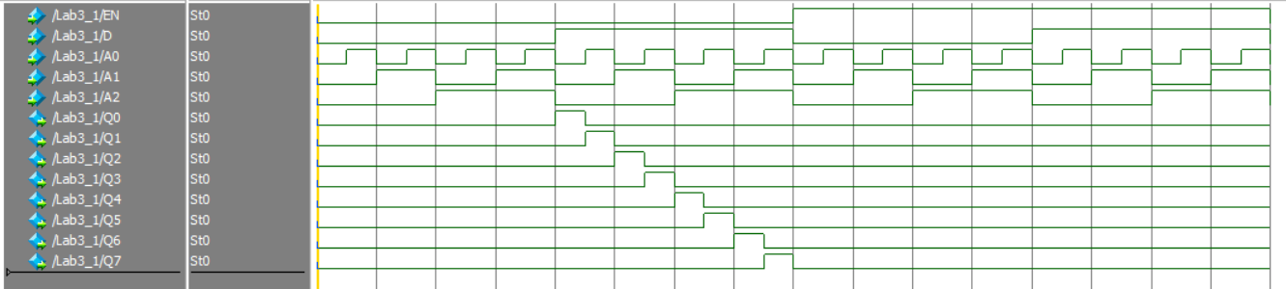

Рис. 5. Тестирование демультиплексора 1-в-8

Задание 2

Дешифратор для семисегментного индикатора. Преобразует входной 4-разрядный двоичный код в отображаемые на индикаторе шестнадцатиричные цифры от 0 до F. Активный уровень сигнала для включения сегмента – логический «0».

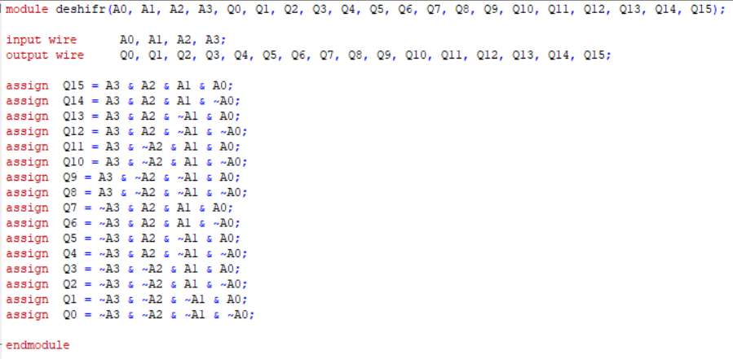

Рис. 6. Исходный код четырехразрядного дешифратора

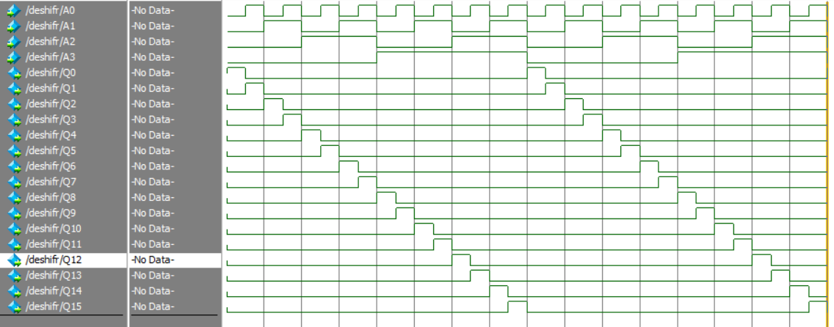

Рис. 7. Тестирование четырехразрядного дешифратора

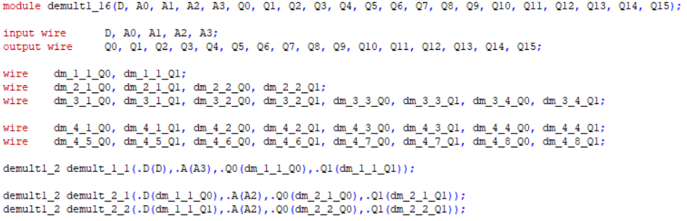

Рис. 8. Исходный код демультиплесора 1-в-16 (часть 1)

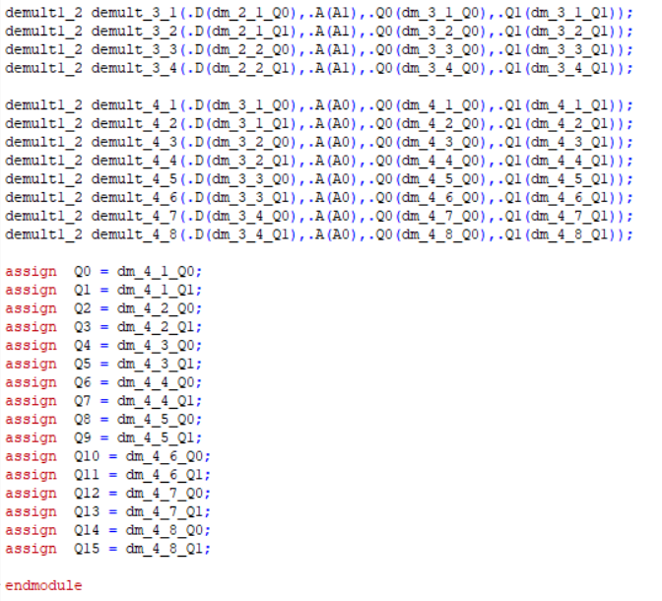

Рис. 9. Исходный код демультиплесора 1-в-16 (часть 2)

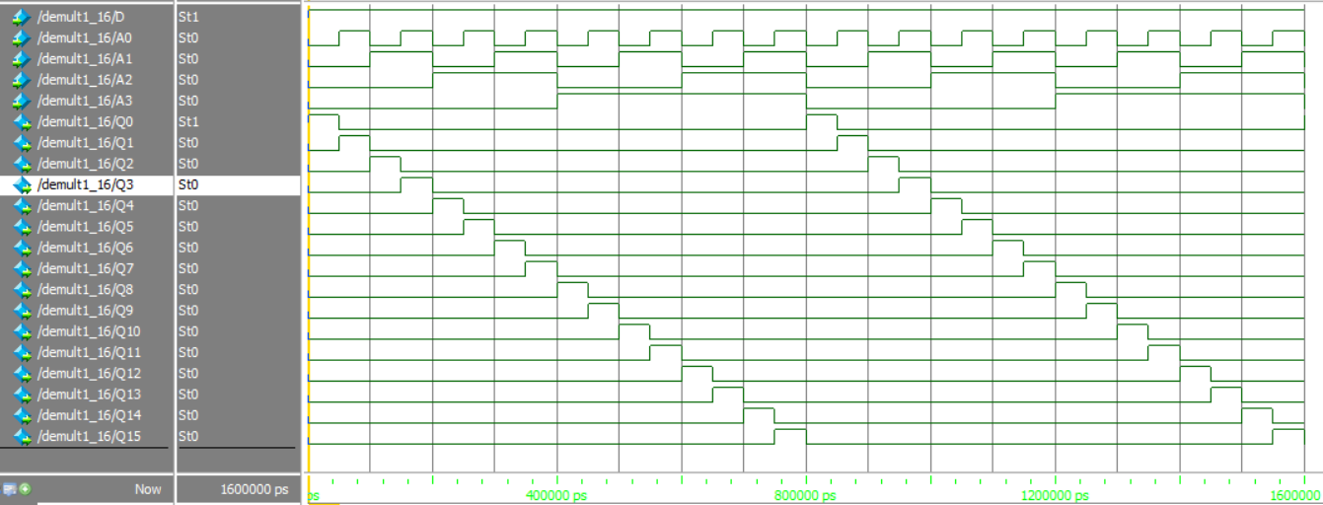

Рис. 10. Тестирование демультиплексора 1-в-16

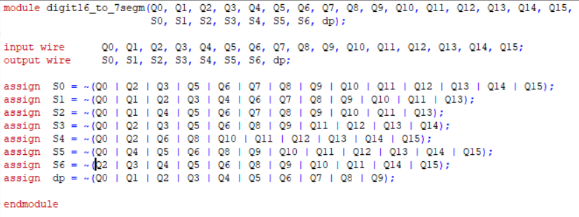

Рис. 11. Исходных код отображения цифры в 7-сегментном индикаторе

Задание 3

Выполнить прототипирование устройств из заданий 1 и 2 с помощью отладочной платы

(Марсоход 2, 3, 2bis, 3bis или другой).

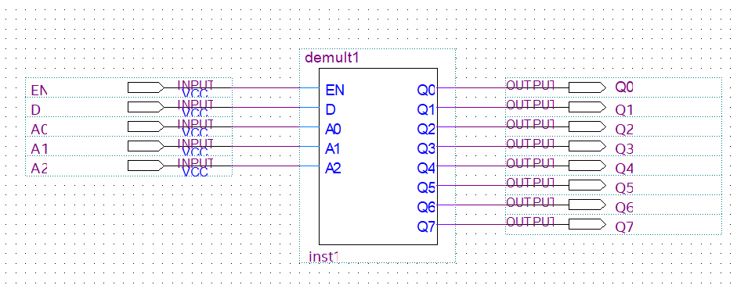

Рис. 12. Схема для прототипироания задания 1

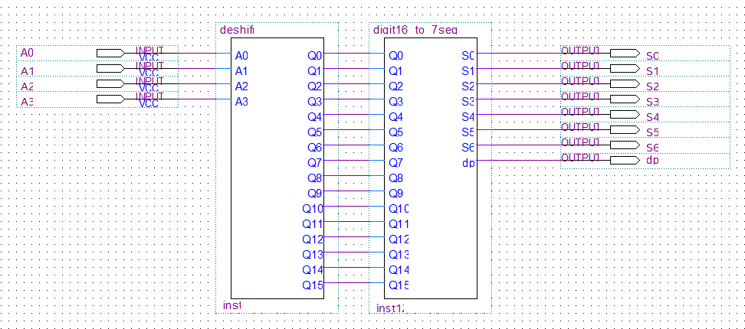

Рис. 13. Схема для прототипирования задания 2